

Instituto Nacional de Pesquisas Espaciais

Programa institucional de bolsas INPE/CNPq

___________________________________________

**Previsão e monitoramento de eventos climáticos extremos sobre o Brasil usando Inteligência Artificial**



20 de novembro de 2020



**3.3 Climatologia com módulo Numpy**

O objetivo desta atividade é aplicar o script de exemplo disponibilizado para criar uma climatologia anual de 1981 a 2010 utilizando o pacote do python chamado Numpy e depois utilizar o mesmo script para projetar o gráfico da climatologia dos dados utilizados na atividade 2.1, também com intervalo de 1981 a 2010.

O pacote Numpy dá suporte a utilização de arrays, matrizes e possui uma larga coleção de funções matemáticas e se faz necessário para a criação de uma média climatológica anual utilizando python.

**Aplicação do script “tutorial3” à fonte de dados exemplo**

Primeiramente foi iniciado o Ubuntu, aberto o repositório que continha os arquivos de interesse para a atividade e ativado o ambiente Ncl utilizando o comando “conda activate ncl” para que assim o script pudesse ser corretamente executado.

Logo após estes passos o script foi aberto com um editor para que fosse realizada uma leitura prévia com o objetivo de aplicar mudanças necessárias para a execução correta e também para saber previamente os comandos que o mesmo executaria. A única mudança realizada foi a alteração da linha 11 do script que continha o endereço do arquivo de dados .nc para o endereço que o arquivo estava alocado em minha máquina.



Com toda as alterações necessárias feitas, o script foi executado gerando a seguinte mensagem juntamente a um gráfico tutorial3.png:

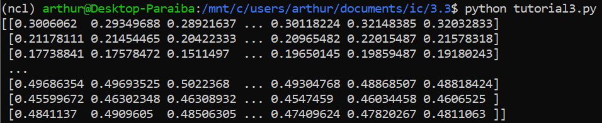

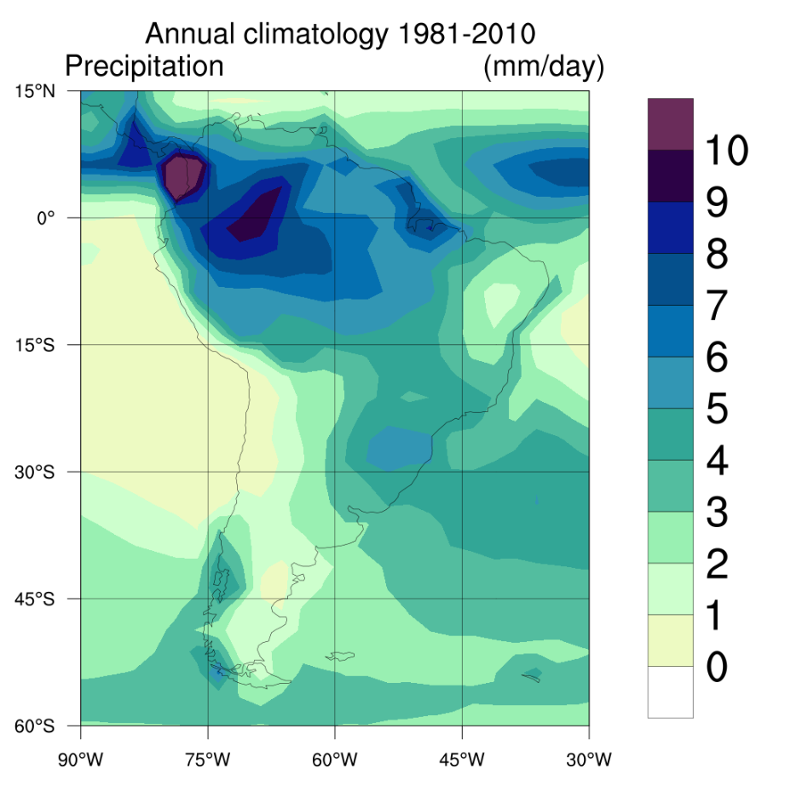

**Aplicando o script aos dados utilizados na atividade 2.1**

Para esta parte, o arquivs utilizado na atividade 2.1 foi realocado para a pasta da atividade atual e seu nome foi modificado para GPCC.nc, referente a suas respectivas fonte. Juntamente a isso, foi criada uma cópia do script “tutorial3” que foi nomeada como “tutorialGPCC”. Além disso foram feitas duas mudanças iniciais ao novo script relacionadas ao novo endereço do novo arquivo fonte de dados e também ao nome que o gráfico teria ao ser plotado (gpcc.png).





**Gráfico do GPCC**

Inicialmente foi utilizado o Grads para verificar alguns dados relacionados ao GPCC.nc

* Variável é precip
* Longitude varia de -180 a 180
* T para Janeiro de 1981 é -20435
* T para Dezembro de 2010 é 1321





Sabendo os valores de T os mesmos foram substituídos no script:

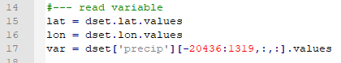

e o gráfico impresso foi o seguinte:

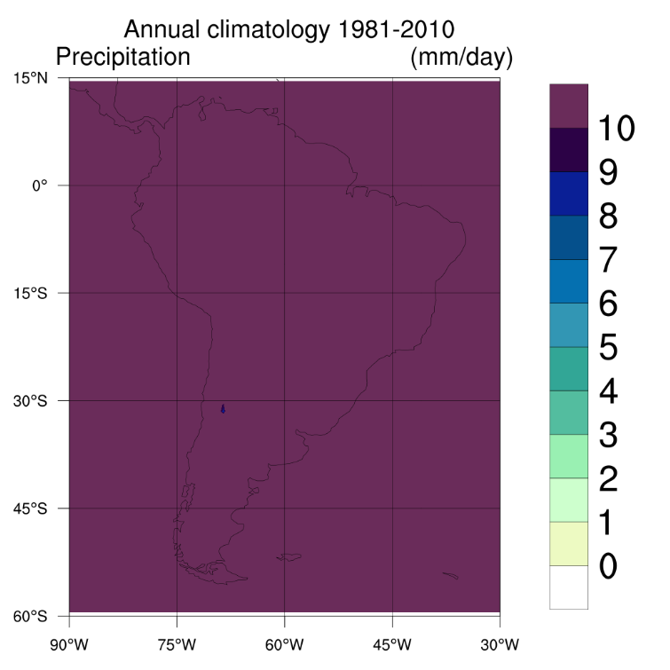

O que nitidamente mostra um erro.

Para descobrir qual foi o motivo do erro, foi feita a análise dos valores de T utilizando a fonte de dados utilizada no primeiro exemplo e os dois valores de T encontrados foram os seguintes:





que quando comparado aos valores colocados no script de exemplo fazem completo sentido

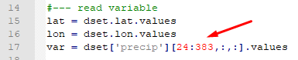

Após isso foi feito uma comparação entre as variáveis do arquivo exemplo e do arquivo do GPCC

Var do exemplo:



Var do GPCC:



Ambas as variáveis possuem 9 intervalos, porém alterei a maneira que as informações seriam impressas no gráfico para funcionar exatamente na escala original dos dados, valores de 0 a 900 com intervalos de 100 em 100



e o novo resultado a partir disso também foi um erro:

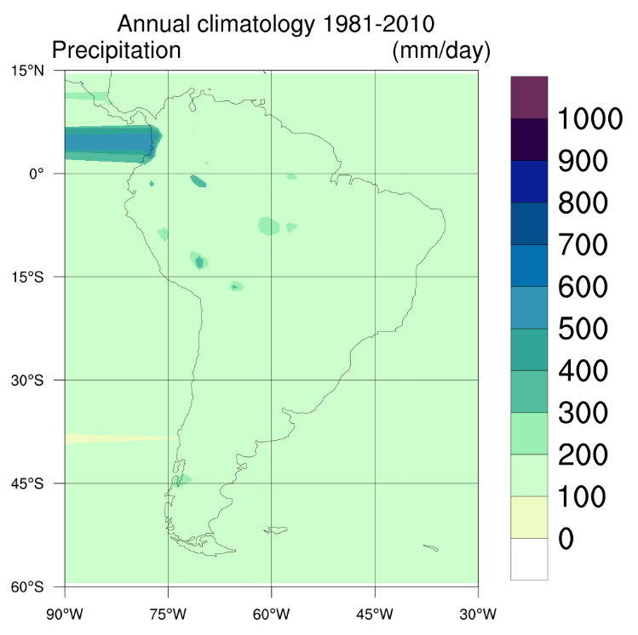

A mensagem do python ao executar o script do GPCC.nc era sempre a mesma em todas as tentativas:

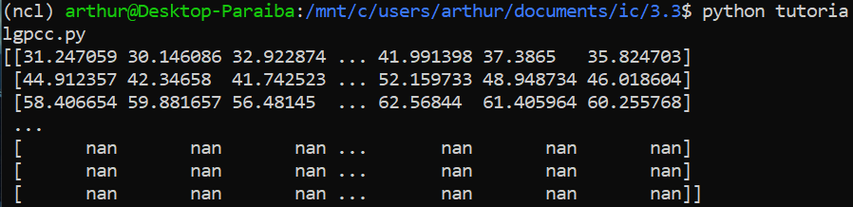

porém comparada a mensagem retornada quando executado o script do exemplo era diferente   
  


o que mostra diversos nan (que significam Not a Number), logo poderia haver algum problema com o arquivo fonte de dados ou como o mesmo está sendo utilizado, já que as climatologias realizadas utilizando o mesmo arquivo fonte pelo grads ocorreram com êxito.

É necessário auxílio para resolver esse problema para que assim eu possa prosseguir com o restante das atividades.